# Конспект занятия по теме: «Магнит и его свойства»

# (подготовительная группа)

# Образовательная область – познавательное развитие.

# Интегрируемые области – социально – коммуникативное развитие, речевое развитие, физическое развитие.

# Виды детской деятельности: игровая, коммуникативная, познавательно – исследовательская, двигательная.

# Задачи:

# - познакомить детей с магнитом, его свойством притягивать металлические предметы;

# - закреплять умения классифицировать предметы (пластмассовые, металлические, деревянные);

# - учить устанавливать функциональные связи между предметами, применяя различные познавательные действия;

# - закреплять умение использовать обобщённые способы обследования объектов с помощью системы сенсорных эталонов, перцептивных действий;

# - способствовать самостоятельному использованию действий экспериментального характера;

# - развивать познавательную деятельность через экспериментирование с магнитом;

# - развивать восприятие, внимание, память, мышление, воображение;

# - развивать общую и мелкую моторику;

# - воспитывать чувства отзывчивости, любознательности, взаимопомощи.

# Методы и приёмы: вводная беседа, вопросы педагога, указания, пояснения, рассматривание предметов, художественное слово, сюрпризные моменты, создание игровой ситуации, элементарные опыты, игры, использование современных образовательных технологий (ИКТ, здоровьесберегающих – логоритмическая игра, подвижная игра и пр.)

# Материал: пластмассовые, металлические, деревянные предметы, гречневая крупа, тарелки, рыбки соскрепками, удочки с магнитами, таз с водой, мяч, ноутбук, экран, проектор, картинка с изображением паровоза, магниты (по количеству детей), сундучок.

# Ход ОД.

# Вводная беседа (в группе).

# Педагог:

# - Здравствуйте, ребята.

# (раздается звук паровоза)

# - Ребята,что это такое? (Ответы детей. Появляется картинка с изображением паровоза.)

# - А как вы думаете, зачем он к нам приехал? (ответы детей)

# - А вы любите путешествовать?

# - Он нас зовет в «Страну Чудес». Как вы думаете, почему её так назвали? (Ответы детей: в ней происходят чудеса, чудесные превращения, волшебство, много интересного и т.д.) Поедем с ним? (Дети встают «паровозиком» и отправляются в зал.)

# *Логоритмическое упражнение «Паровоз»*

# Солнышко светит,

# Облака плывут

# Паровозик едет

# Тук, тук, тук, тук

# Тук, тук, колеса,

# Мчится паровоз,

# Он в «Страну Чудес»,

# Всех детей привез.

# *На экране появляется изображение – закрытые ворота.*

# Педагог:

# - А вот и страна Чудес! Да вот беда – ворота закрыты. Что это здесь написано – прочитаю. (Читает.) Да это загадка! Может быть, если мы её отгадаем, ворота и откроются? (Дети отгадывают загадку – ворота на экране открываются. Отгадка – магнит.) Наверное, сегодня, путешествуя по Стране Чудес, мы много интересного узнаем о магните, откроем его секреты. Мне уже хочется побыстрее заглянуть, что там за воротами. А вам хочется? Тогда отправляемся.

# Путешествие по Стране Чудес.

# Рассматривание магнита.

# *1-й секрет: «Что такое магнит?»* (Педагог обращает внимание на сундучок, в котором лежат магниты. Дети рассматривают, обследуют предмет, выделяют его свойства. Ответы детей обобщить: кусок железа, невзрачный, серый, шероховатый, твёрдый, притягивает к себе предметы.)

# Экспериментальная деятельность.

# *2-й секрет: «Все ли притягивает магнит?»*

# (Задание: на столе лежат предметы, надо их разобрать таким образом: отложить те предметы на поднос, которые притягивает магнит. Вывод: магнит притягивает к себе только металлические предметы, деревянные и пластмассовые – не притягивает.)

# - Молодцы, ребята, справились. Ой, моя рука притянулась к руке Ярослава, давайте все возьмемся за руки, как магнит притягивает предметы, и пойдем открывать следующий секрет.

# *Игра «Поможем золушке перебрать крупу».* (Педагог обращает внимание детей на плач – кто-то плачет, кому-то нужна помощь.)

# - Ребята, у золушки случилась беда, она хотела сварить кашу, но в крупу упали металлические предметы. Как ей помочь? (Ответы детей: у нас есть магниты, с помощью которых мы быстро можем выбрать из крупы все металлические предметы.)

# С помощью магнита дети убирают из тарелки с гречневой крупой все предметы - скрепки, кнопки, гайки и пр.

# - Вот какие молодцы, все справились, а в подарок за помощь нам золушка дарит мяч, поиграем в игру «Притягивает – не притягивает».

# *Игра с мячом «Притягивает - не притягивает».*

# Анализ ОД.

# Вопросы:

# - Вам понравилось наше путешествие по Стране Чудес?

# - С каким предметом мы познакомились?

# - Что интересного о нём узнали?

# - Кому помогли? (Уточнить, что помог нам в этом магнит.)

# - Вы хотели бы побывать ещё раз в Стране Чудес? Я думаю, мы ещё не раз сюда вернёмся, чтобы узнать что-то интересное, открыть новые секреты. А теперь нам пора возвращаться в детский сад.

# *Логоритмическое упражнение «Паровоз»*

# Солнышко светит,

# Облака плывут

# Паровозик едет

# Тук, тук, тук, тук

# Тук, тук, колеса,

# Мчится паровоз,

# Он из «Страны Чудес»,

# Всех детей привез.

**Картинки к презентации**

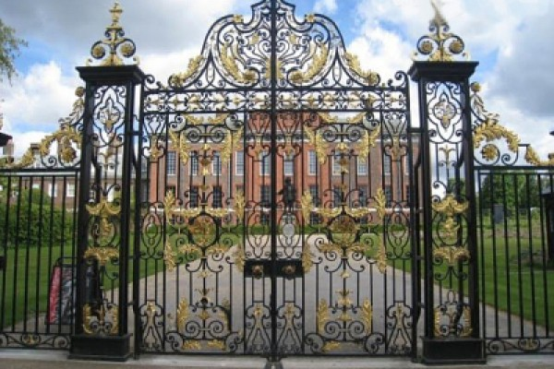

**Загадка на закрытых воротах** - этот жадный предмет все предметы хватает. Для него нормы нет, прилипанием страдает.



